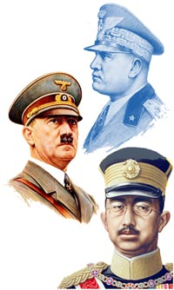

Тема 6.1.
СТРАНЫ ЕВРОПЫ НАКАНУНЕ ВТОРОЙ МИРОВОЙ ВОЙНЫ.

1. Страны Европы в 30-х гг. Фашистские режимы в Италии и Японии.
2. Германский нацизм.
3. Складывание очагов международной напряженности. Политика «умиротворения» агрессора и ее результаты.

Страны Европы в 30-х гг. Фашистские режимы в Италии и Японии.
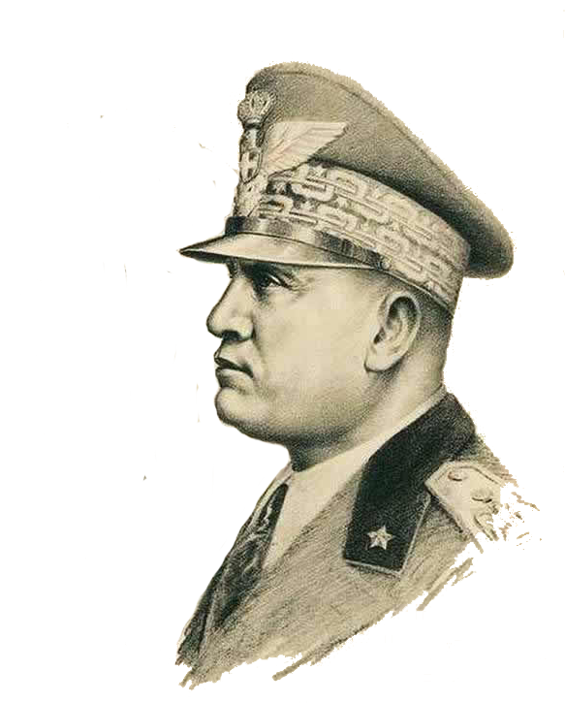
Главные мировые тоталитарные идеологии, их признаки:
- Однопартийная система
- Приоритет государства над личностью
- Крайний национализм (теория расовой чистоты)
- Вождизм
- Чрезмерные территориальные претензии
- Война как основной метод международных отношений
- Милитаризация общества
- Воинствующий антикоммунизм

